只用了历史入库流量进行预测，采用GRU+Dropout+GRU+Dropout+Dense 网络结构，由240个入库流量点预测8个点，再替换240中的前8个点，预测后面8个点，重复7次，分步预测一次预测8点。Loss为mse

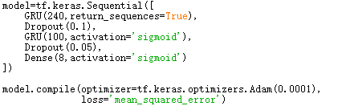

由于训练数据在中间断层，所以直接从断开点划分训练集（断开点之后）和测试集（2013年到断开点），每间隔一点(可调)取240点组成X，X和Y均进行了shuffle，

数据未进行特征提取，只是在训练方法有些不同，先对流量数据进行5次滑动平滑滤波（去除训练注释，去除input_data和data_to_process中的滤波注释，修改滤波次数），进行训练20次左右，目的是让算法学到大体的趋势，修改滤波次数为2，训练10次，注释滤波部分，训练10次，更改测试集为训练集的后半段，X间隔取点改为2，训练5次，前面用之前年份作为测试集是为了模型能学到更有通用性的规律，后面用训练集的后半段作为测试集，是抱着用比较新的数据调整一下网络结构。（大概的训练流程是这样，我不记得中间有没有多训练了几次）。训练的结果模型参数保存在weight.txt文件。

用单历史流量进行预测，就不诱导的训练初赛结果容易过拟合三段平均下来大部分是-50~-20，辅助训练结果到了0，就把这次的模型参数保存起来，决赛直接用了。